Шаблоны для игр с прищепками

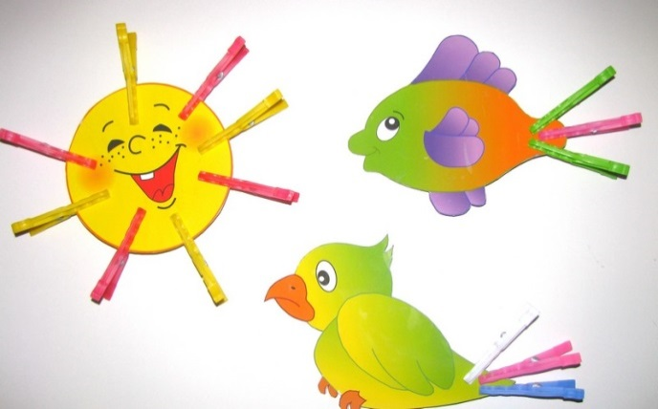Обычные прищепки, которыми пользуется каждая хозяйка, являются при умелом творческом подходе отличной развивающей игрушкой для детей дошкольного возраста.

Во-первых, это не игрушка, а предмет, инструмент, которым часто пользуется мама (малыш видел это не один раз), они (прищепки) настоящие, а не игрушечные! А значит, это невероятно интересно!

Во-вторых, с помощью прищепок очень хорошо [развивается мелкая моторика руки](https://chudor.ru/igry-dlya-detej/6-igry-dlya-razvitiya-melkoj-motoriki-ruk-u-detej-4-5-let" \t "_blank), а именно пальчиковый восторг, тренируются мышцы, которые необходимы для правильного держания ручки при письме.

В-третьих, это очень недорогая и экономичная игрушка, которая может занять малыша на длительное время. Множество самых разнообразных игр с интересным сюжетом можно придумать для **игры с прищепками**! Одна из таких игр - прищепки в качестве недостающих деталей (ножек для жучка, игл для ежика, лепестков для цветочки и т.п.)

Предлагаем вам яркие **шаблоны** для такой [игры](https://chudor.ru/igry-dlya-detej" \t "_blank). Просто распечатайте и наклейте предложенные картинки на плотный картон. Можно даже заламинировать их или оклеить прозрачным скотчем. И замечательная развивающая игрушка готова! Можно не только развивать моторику, но и изучать цвета, счет, расширять свои знания об окружающем мире.

